**安徽省宿州市立医院药物临床试验机构**

**临床试验报送资料装订要求**

1. 首次递交资料，请递交一式两份至机构办（分别用于机构办立项审核和伦理审查）。
2. 资料装订请用类似如图的打孔快劳文件夹装订（药物类试验项目用蓝色色文件夹）。

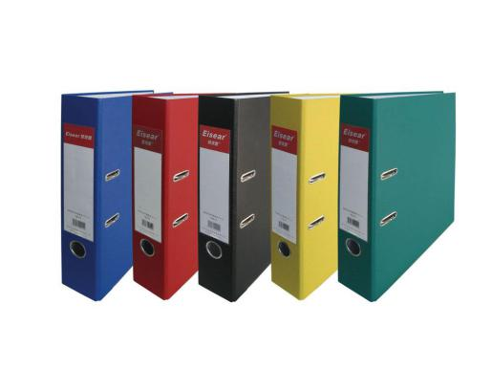

1. 不同文件请用带数字索引隔页纸隔开，并注明相应内容，不接受便签。

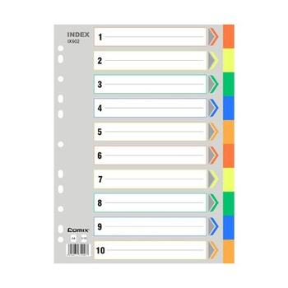 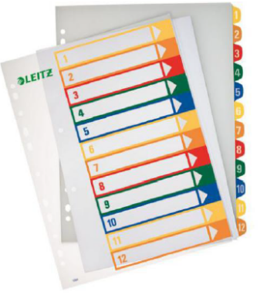

1. 文件夹侧条制作要求，侧条内容包括：项目名称、申办方、开展科室、资料用途（机构立项审查、伦理审查）等信息。

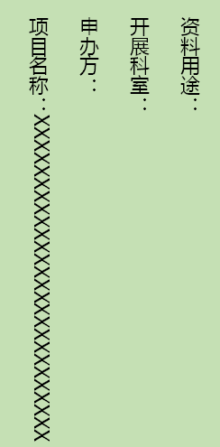

1. 文件首页请附完整目录，包括版本号和版本日期。
2. 请在递交纸质资料的同时将完整的电子版资料邮件至szslyyjgb@yeah.net。

感谢大家的配合，有疑问请随时致电0557-3688507.